|  |  |  |  |  |
| --- | --- | --- | --- | --- |
| **DANS CE CADRE** | Académie : | | | Session : |
| Examen : | | | Série : |
| Spécialité / Option : | | Repère de l’épreuve : | |
| Epreuve / Sous-épreuve : | | | |
| **NOM :**  **Prénoms :** | | | |
| Né(e) le : | **N° du candidat** | | |
|  | (le numéro est celui qui figure sur la convocation ou liste d’appel) | | |
| **NE RIEN ECRIRE** |  | | | |

***LE TRACTEUR COMPACT JOHN DEERE***

***MODELE 1026R***



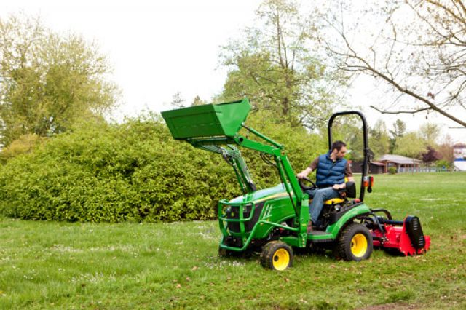

**E2 - Analyse préparatoire à une**

**intervention**

***- Unité U 2 –***

**DOSSIER CORRIGÉ**

|  |  |
| --- | --- |
| Feuille DS 1/7 |  |
| Feuille DS 2/7 | /30 |
| Feuille DS 3/7 | /35 |
| Feuille DS 4/7 | /14 |
| Feuille DS 5/7 | /49 |
| Feuille DS 6/7 | /40 |
| Feuille DS 7/7 | /32 |
| Total | / 200 |
| **Note** | /20 |

* **DOSSIER CORRIGÉ : Identifié DC, numéroté DC 1/7 à DC 7/7**

**L’usage de la calculatrice avec mode examen actif est autorisé.**

**L’usage de calculatrice sans mémoire, « type collège » est autorisé.**

|  |  |  |  |  |  |
| --- | --- | --- | --- | --- | --- |
| **C 2206-MM C AP 2 1** | **Baccalauréat Professionnel** | | **Session 2022** | | **U 2** |
| **MAINTENANCE DES MATÉRIELS**  **Option C : Matériels d’espaces verts.** | | | | | **DC**  **1/7** |
| **E2- Analyse préparatoire à une intervention** | | **Durée : 3 h** | | **Coef. : 3** |

**Analyse préparatoire à une intervention**

**Le dossier technique ne comporte qu’un extrait de la documentation constructeur, suffisant pour répondre aux questions du dossier Sujet.**

**Mise en situation:**

Le responsable de l’organisme de réinsertion « IDEE » contacte l’entreprise « DOUSSAUD »car un des tracteurs compacts est en panne. Le tracteur John-Deere 1026R est au siège de la structure à ARGENTAT, il présente un problème de fonctionnement de la prise de puissance.

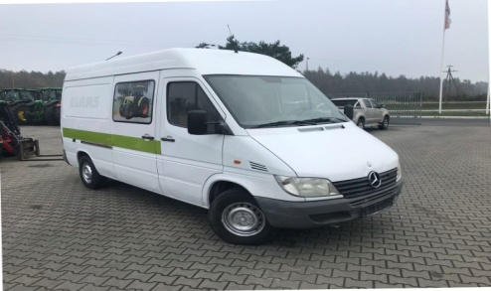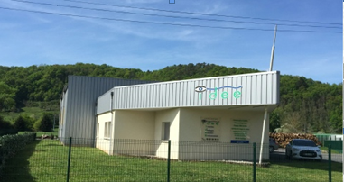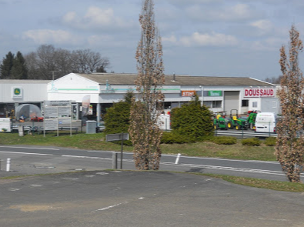

**Problématique:** Prendre en charge le matériel en dysfonctionnement, préparer et réaliser l’intervention de remise en conformité.

**L’entreprise « DOUSSAUD » va rapatrier le tracteur compact sur son site d’UZERCHE localisé à 60 kilomètres de l’établissement IDEE situé à ARGENTAT. Elle envisage aussi le rapatriement d’une auto-portée du service technique municipal de MARCILLAC LA CROISILLE ainsi que la livraison de consommables à une entreprise d’entretien d’espaces verts à EGLETONS. L’intervention se fait sur les semaines 33 et 34 (mois d’août)**

**Q-1:** Le retour des deux matériels sera-t-il possible sur un même déplacement avec les véhicules de l’entreprise

oui

Justifier la réponse.

Le chargement de l’auto portée est possible dans l’utilitaire Mercedes car sa largeur est inférieure à la largeur utile et sa masse est compatible avec la PTAC de celui-ci, le tracteur sera installé sur une remorque

**Q-2:** Quelle remorque le technicien devra- t-il utiliser avec l’utilitaire Mercedes

La remorque porte engin 2T5

Justifier la réponse.

Le plateau multiservice n’offre qu’une charge utile de 535 Kg, son utilisation est donc impossible. Avec le plateau porte engin, la charge utile est de 1875Kg

**Q-3:** Quel sera le trajet le plus cohérent pour respecter la logique de chargement : matérialiser sur la carte de la page DS 7/7, le trajet par une succession de flèches rouges et indiquer :

* « Cap » pour le chargement de l’autoportée et « Ctc » pour le tracteur compact

« L » pour la livraison et « AD » pour le site de l’entreprise

**Q-4:** Quelles précautions le technicien devra-t-il prendre pour charger et ramener le tracteur 1026R en toute sécurité

Se servir d'une remorque renforcée pour transporter la machine.

Placer la machine sur la remorque de sorte que le capot moteur soit orienté vers l'arrière de la remorque, abaisser les équipements sur le plateau de la remorque, serrer le frein de stationnement, arrimer la machine sur la remorque à l'aide de sangles, de chaînes ou de câbles renforcés. Les sangles avant et arrière doivent être orientées vers le bas et vers l'extérieur de la machine.

**Q-5:** Evaluer la masse (« poids ») totale du convoi

Remorque vide 625KG + tracteur 700 Kg + autoportée 314 Kg + sprinter vide1995Kg

Soit au total : 3634 Kg

**Le 1026R est arrivé dans les ateliers de réparations.**

**La prise en charge est assurée par Julien nouvellement embauché.**

**Avant toute intervention, elle doit se familiariser avec ce matériel nouveau pour lui. Pour cela ? elle doit consacrer un peu de temps à l’étude du dossier technique.**

**Q-6:** Compléter l’ordre de réparation suivant :

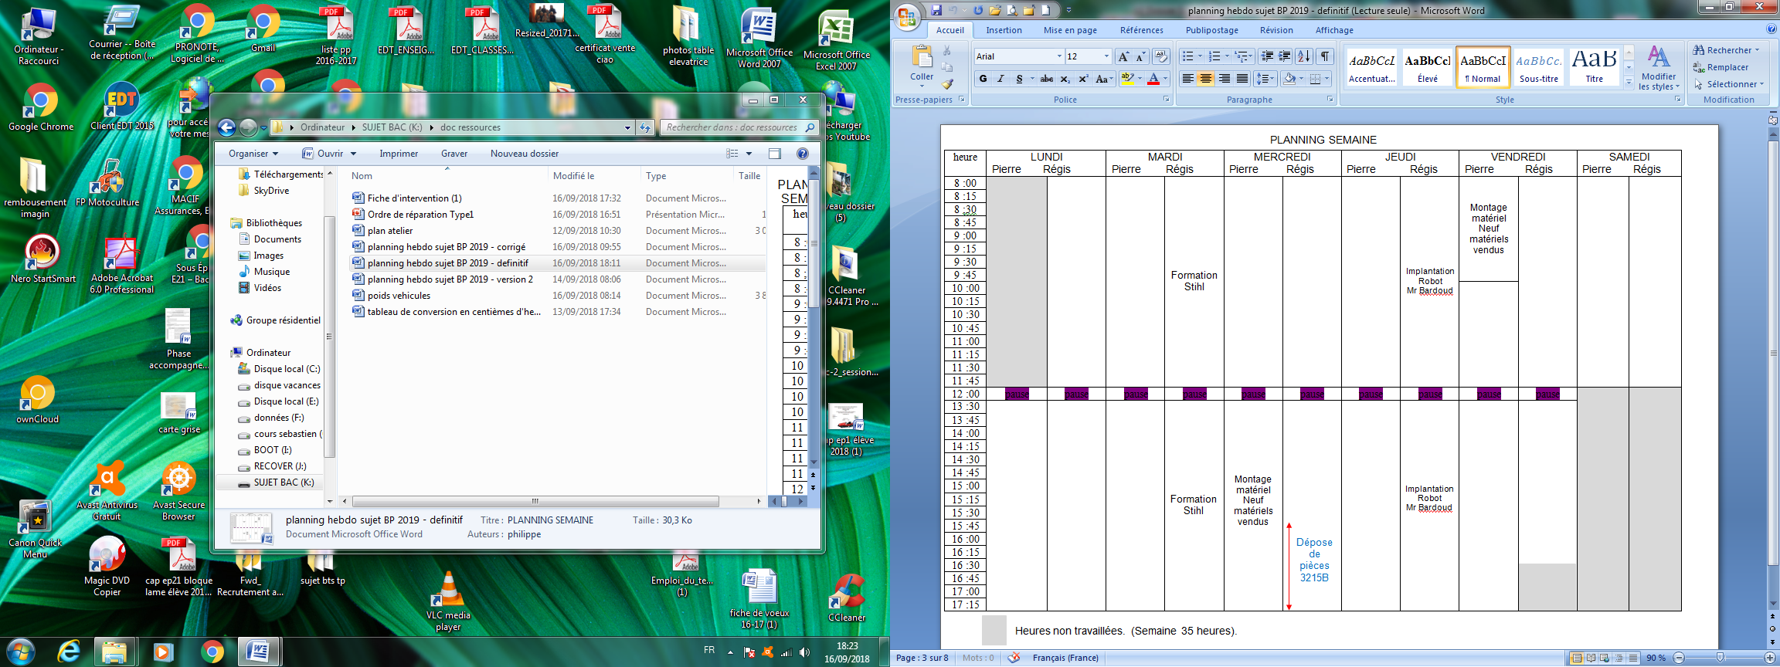

Ets DOUSSAUD EQUIP JARDIN

ZI la gane Lachaud

19140 UZERCHE

05 55 27 95 31

IDEE

Le Longour

19400

ARGENTAT / DORDOGNE

05 55 18 95 98

John deere

1026R

Contrôler l’embrayage de prise de force arrière, remettre en état de marche normale, réaliser les essais

**Q-7:** Le Débit de la pompe P1 est utilisé pour différentes fonctions, énoncer les dans le tableau ci-dessous

|  |  |
| --- | --- |
| fonction | Actionneur ou prise d’huile |
| Distributeur prise auxiliaire | G504 (8 ; 9) |
| Distributeur prise auxiliaire | G506 (10 ; 11) |
| Levage Chargeur | C 501 |
| Orientation chargeur (godet) | C502 |
| Embrayage prise de force | G602 |
| Relevage | C 401 |
| Direction | C 101 |
| Relevage indépendant | C503 |

**Q-8:** Identifier sur le schéma page suivante (DS 4/7), le circuit hydraulique de l’embrayage de prise de force.

Pour cela tracer :

* en rouge, le circuit de puissance de la commande d’embrayage.
* en bleu, le circuit de retour d’huile.(arrêt PTO)
* en vert, le circuit de lubrification de l’arbre de prise de force

**Q-9 :**Donner les pressions de fonctionnement pour les circuits suivants :

* circuit de gavage de la transmission hydrostatique : 5 bar
* circuit de lubrification de l’arbre de prise de force : 4 psi
* circuit de commande d’embrayage de prise de force : 21 bar

**Q-10 :** Indiquer :

* la position du levier de commande pour enclencher la prise de force arrière :

Position D pour n’avoir que la prise de force arrière

* le régime du moteur pour obtenir la fréquence de rotation de 540 tr/min :

Le régime moteur 3200 tr /min entraine la prise de force arrière a la fréquence de 540 tr/min

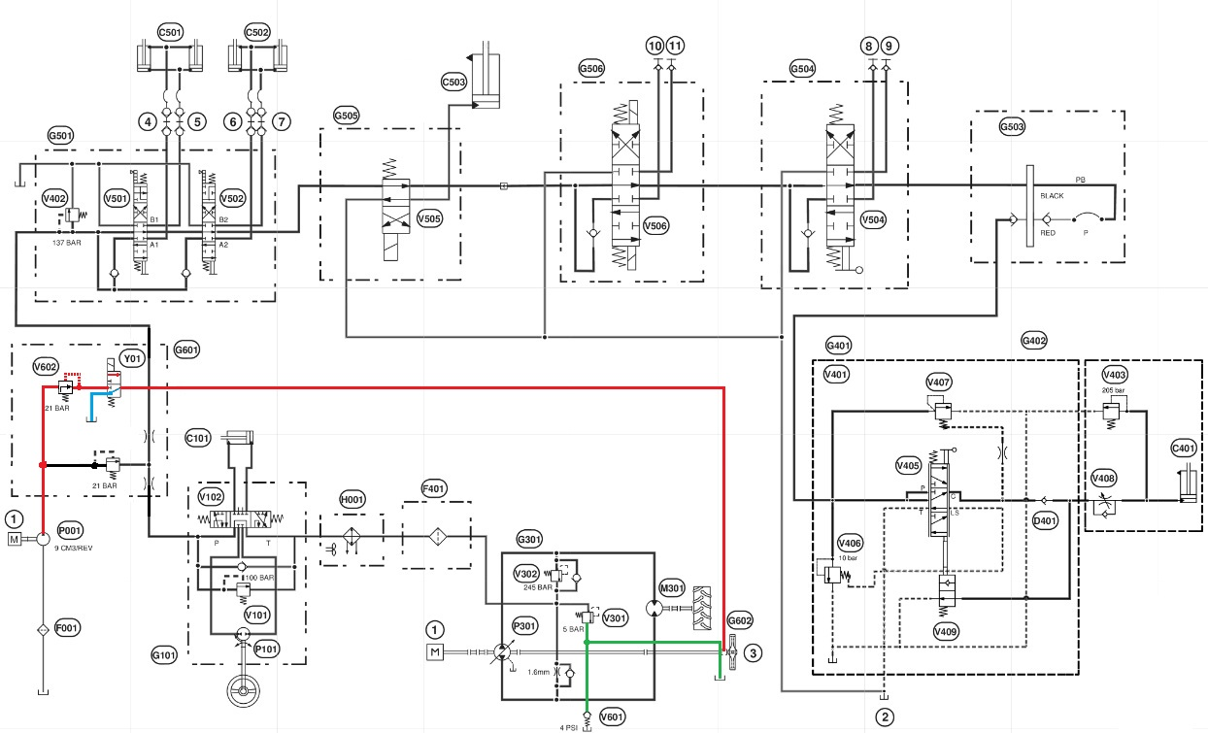

**Q-11 :** Compléter l’actigramme de la soupape de prise de force

Energie électrique de commande /2.5

Commande ou non de l’embrayage de PTO en Energie hydraulique /2.5

Soupape de prise de force

Energie Hydraulique de la Pompe P001

Alimenter ou non en énergie Hydraulique l’embrayage de PTO

/5

Gérer le circuit hydraulique d’embrayage et distribuer l’huile sur les équipements

**Q-12**: Compléter le schéma cinématique intégrant le frein et l’embrayage de prise de force. Utiliser une couleur différente pour chaque groupe de pièces

Embrayage et défreinage

Arbre d’entrée coté moteur

Pignon d’entrainement vers l’arbre de sortie de la prise de force

**Le tracteur doit maintenant faire l’objet d’un diagnostic pour déterminer la suite de l’intervention.**

**Q-13:** Rechercher les codes erreurs en rapport avec le disfonctionnement

|  |  |  |
| --- | --- | --- |
| **Code erreur** | **Signification** | **Composant contrôlé** |
| 524252/05 | Pas d’alimentation de la bobine Y01 | 1. Solénoïde de prise de force Y01  2. Connecteur ICC-J1 |
| 524224/14 | L’interrupteur de prise de force est défaillant | 1. Sélecteur de prise de force médiane/arrière/double S67  2. Connecteur ICC-J3 |
| 524252/06 | Sur alimentation de la bobine Y01 | 1. Solénoïde de prise de force Y01  2. Connecteur ICC-J1 |

**Q-14:** Indiquer les ordres de grandeur attendues pour le contrôle de la bobine Y01 dans les situations ci-dessous

* Bobine en bon état : R = quelques ohms
* Bobine coupée : R = infini
* Bobine en court-circuit : R = 0 ohm

**Tous les contrôles électriques et hydrauliques se sont avérés bons, la panne est d’ordre mécanique et ciblée sur le sous ensemble frein et embrayage de prise de force arrière**

**Q-15:** Faire l’inventaire de l’outillage nécessaire au démontage du sous ensemble :

Outillage spécifique de compression de l’embrayage DFLV104 (ref. john deere) ; Clés six pans mâle ;

Pince à circlips extérieure, maillet

**Q-16:** Indiquer dans le tableau ci-dessous vos conclusions sur l’état des pièces contrôlées après démontage du sous ensemble

|  |  |  |
| --- | --- | --- |
| **Pièces** | **Résultat du contrôle** | **Suite à donner** |
| Disque de friction du frein | Epaisseur : 2,51 mm, disque voilé | A changer |
| Plaque extérieure du frein | Epaisseur : 3,01mm | A changer |
| Plaque intérieure du frein | Epaisseur : 4,37 mm | A changer |
| Plateau d'embrayage | Epaisseur : 2,18 mm | A changer |
| Disques de friction | Epaisseur : de 2,16 à 2, 50 mm | A changer |
| Les roulements | Jeu Important | A changer |

**Préparation de la commande et de la facturation**

**Q-17 :** Compléter la commande de pièces pour l’intervention, sachant que l’atelier décide de changer l’ensemble des pièces contrôlées (question 14) ainsi que tous les éléments d’étanchéité :



Ets DOUSSAUD EQUIP JARDIN

ZI la gane Lachaud

19140 UZERCHE

05 55 27 95 31

|  |  |  |  |  |
| --- | --- | --- | --- | --- |
| **Référence** | **Désignation** | **Quantité** | **Prix unitaire HT** | **Prix HT** |
| R614467 | Joint torique | 1 | 1.02 | 1.02 € |
| 51M7113 | Joint torique | 1 | 1.10 | 1.10 € |
| LUV21984 | Anneau d’étanchéité | 2 | 6 | 12 € |
| LUV21937 | Plaque (embrayage) | 4 | 10.6 | 42.4 € |
| LVA15954 | Disque d’embrayage | 3 | 7.9 | 23.7 € |
| LUV22929 | Plaque (frein) | 1 | 22 | 22 € |
| LVA17996 | Disque (frein) | 1 | 13.5 | 13.5 € |
| LVU21939 | Plaque (frein) | 1 | 19.9 | 19.9 € |
| LVA16436 | Roulement | 1 | 34.70 | 34.70 € |
| 40M1843 | Circlips | 1 | 0.95 | 0.95 € |
| 40M1866 | Circlips | 1 | 0.95 | 0.95 € |
| P43026 | Circlips | 1 | 0.95 | 0.95 € |
| LVA21347 | Roulement | 1 | 33.8 | 33.8 € |
| Total HT | 206.97 € |

**Q-18.1:** Donner le détail du calcul du montant de la main d’œuvre :.

Main d’œuvre= 45x0.25 (réception) +50x0.25 (essais) +45x0.5 (nettoyage) +55x1 (diagnostic) +50x1.5 (dépose) +50x0.75 (contrôle pièces) +50x0.75 (commande) +50x2 (repose) +50x0.25 (essais) =363.75 €

0.75h x 45 + 5.5h x 50 + 1h x 55 = 363.75

**Q-18.2:** Donner le détail du calcul du montant du transport :

*Pour le transport, seule la distance entre le site « IDEE » et la concession sera prise en compte. Les tranches de 10 km seront ajoutées aux forfaits des 30 et 50 Km.*

…… 150+40+45+15= 250€

**Q-18.3:** Chiffrer le total de l’intervention**:**

|  |  |  |  |  |
| --- | --- | --- | --- | --- |
| Activités | Montant HT | | TVA | MONTANT TTC |
| Transport | 150+40+45+15= 250€ /2 | | 20% | 300 € /2 |
| Main D’œuvre | 363.75 € /2 | | 20% | 436.5 € /2 |
| Pièce détachée | 206.97 € /2 | | 20% | 248.36 € /2 |
|  |  | **TOTAL TTC :** | | 983.36 € /2 |

**La société EDH fluide est présente aux établissements DOUSSAUD le mercredi matin de la semaine 34 pour proposer son matériel d’analyse d’huile. Le 1026R du centre d’insertion est choisi pour une démonstration.**

*Cette intervention n’est pas facturée*

*Laurent participe à cette présentation*

**Q-19 :** Lister les précautions à prendre pour réaliser l’analyse dans les règles de l’art.

Bien nettoyer tout le matériel avec un solvant et travailler dans une pièce propre. Utiliser le matériel adapté. Utiliser un échantillon a température de fonctionnement. Homogénéiser le fluide en se secouant. Respecter la quantité d’huile analysée et bien récupérer les dépôts éventuels

**Q-20 :** après observation de l’image obtenue et du chiffrage des particules solides, page 7/7, et sachant que le fabricant du matériel préconise une classe de pollution « NAS 1638 » n’excédant pas la classe 6, dites si la filtration est satisfaisante sur ce matériel

Oui elle est très satisfaisante

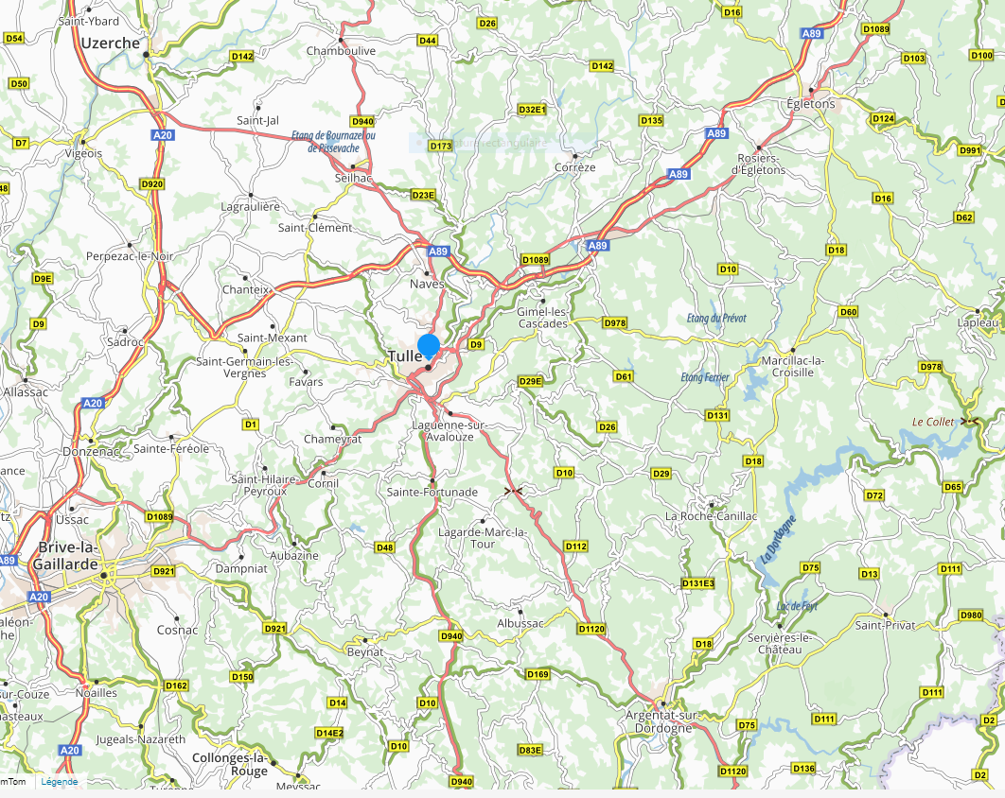

Justifiez votre réponse

Elle est très satisfaisante car l’image obtenue au microscope est similaire à une classe 4, ce que confirme le recensement des particules solides. Le nombre de chaque catégorie est inférieur aux seuils de la classe 4



Chiffrage

Image obtenue

|  |  |  |  |  |  |  |
| --- | --- | --- | --- | --- | --- | --- |
| Taille des particules | 2inclu  à 5µ | 5inclu  à 15µ | 15 à 25µ | 25à 50µ | 50  à 100µ | >=100 µ |
| Nombre de particules | 18900 | 3700 | 652 | 101 | 15 | 2 |

**Q-21:**Dans le tableau ci-dessous indiquer la demie journée sur laquelle pourra se faire la restitution du tracteur compact chez le client ainsi que les éléments importants à prendre en compte, sachant que :

* *Semaine 34 Thomas est en congé de paternité*
* *Lundi et mardi de la semaine 34 julien est en formation chez HONDA pour les robots de tonte*
* *Le samedi 15 août est chômé par l’entreprise, les transporteurs et les centrales de distributions des pièces détachées*
* *La commande des pièces non disponibles au magasin de l’entreprise a été finalisée le vendredi 14 (semaine 33) à 10h30*
* *La livraison de pièce est garantie sous 48h*
* *Mercredi matin semaine 34, contrôle technique du Mercedes sprinter*

|  |  |  |  |  |  |  |  |  |  |  |  |
| --- | --- | --- | --- | --- | --- | --- | --- | --- | --- | --- | --- |
| Semaine 33 | | | | | | Semaine 34 | | | | | |
| Lundi | Mardi | Mercredi | jeudi | Vendredi | Samedi | Lundi | Mardi | Mercredi | jeudi | Vendredi | Samedi |
| matin |  |  |  |  | Commande pièces | Journée  Chomée  Thomas en congés | Julien en formation |  | Analyse Laurent |  |  |  |
| Ap-midi |  |  |  |  |  |  |  | Laurent  intrvention  Sur le 1026R | **Livraison** |  |  |  |

**Carte routière du secteur concerné par l’intervention**

*Autoroute possible*

**AD**

**L**

**Cap**

**Ctc**